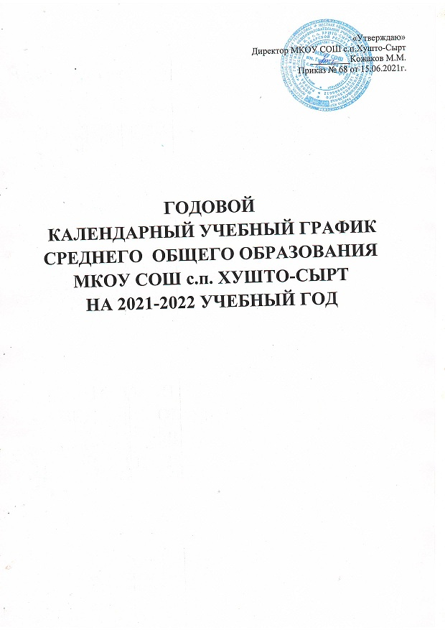

Годовой календарный учебный график разработан в соответствии с:
- Федеральным законом N 273-ФЗ от 29.12.2012 г. «Об образовании в Российской Федерации», п.9 ст.2; п.5 ст.12., п.6 ст.28., ст.30; п.11 ст. 34;
- Федеральным государственным образовательным стандартом среднего общего образования, утвержденным приказом Министерства образования и науки Российской Федерации от 17.05.2012 г. № 413 в действующей редакции;
- приказом Министерства просвещения России «Об утверждении Порядка организации и осуществления образовательной деятельности по основным общеобразовательным программам – образовательным программам начального общего, основного общего и среднего общего образования» от 22 марта 2021 года №115;
- Постановлением Главного государственного санитарного врача РФ от 28 сентября 2020 года № 28 Об утверждении санитарных правил СП 2.4.3648-20 «Санитарно-эпидемиологические требования к организациям воспитания и обучения, отдыха и оздоровления детей и молодежи»;
- Постановление Главного государственного санитарного врача РФ от 28 января 2021 года № 2 Об утверждении санитарных правил и норм СанПиН 1.2.3685-21 «Гигиенические нормативы и требования к обеспечению безопасности и (или) безвредности для человека факторов среды обитания»;
- Уставом МКОУ СОШ с.п. Хушто-Сырт

1. Календарные периоды учебного года
1.1. Дата начала учебного года: 1 сентября 2021 года.
1.2. Дата окончания учебного года (10-й класс): 31 мая 2022 года.
1.3. Дата окончания учебного года (11-й класс): 25 мая 2022 года.
1.4. Продолжительность учебного года:
– 10-й класс – 34 недели;
– 11-й класс – 34 недели без учета государственной итоговой аттестации (ГИА).

2. Периоды образовательной деятельности
2.1. Продолжительность учебных занятий по четвертям в учебных неделях и рабочих днях
10-й класс
Учебный период | Дата |  | Продолжительность
Учебный период | Начало | Окончание | Количество учебных недель | Количество рабочих дней
I полугодие | 01.09.2021 | 26.12.2021 | 16 | 94
II полугодие | 11.01.2022 | 31.05.2022 | 18 | 106
Итого в учебном году |  |  | 34 | 200

11-й класс
Учебный период | Дата |  | Продолжительность
Учебный период | Начало | Окончание * | Количество учебных недель | Количество рабочих дней
I полугодие | 01.09.2021 | 29.12.2021 | 16 | 94
II полугодие | 11.01.2022 | 25.05.2022 | 18 | 102
Итого в учебном году без учета ГИА |  |  | 34 | 196
* Сроки проведения ГИА обучающихся устанавливает Федеральная служба по надзору в сфере образования и науки (Рособрнадзор). В календарном учебном графике период определен примерно.

2.2. Продолжительность каникул, праздничных и выходных дней
10-й класс
Каникулярный период | Дата |  | Продолжительность каникул, праздничных и выходных дней в календарных днях
Каникулярный период | Начало | Окончание
Осенние каникулы | 25.10.2021 | 31.10.2021 | 7
Зимние каникулы | 27.12.2021 | 10.01.2022 | 15
Весенние каникулы | 23.03.2022 | 31.03.2022 | 9
Летние каникулы | 01.06.2022 | 31.08.2022 | 92
Праздничные дни |  |  | 6
Выходные дни |  |  | 36
Итого |  |  | 165

11-й класс
Каникулярный период | Дата |  | Продолжительность каникул, праздничных и выходных дней в календарных днях
Каникулярный период | Начало | Окончание*
Осенние каникулы | 25.10.2021 | 31.10.2021 | 7
Зимние каникулы | 27.12.2021 | 10.01.2022 | 15
Весенние каникулы | 23.03.2022 | 31.03.2022 | 9
Летние каникулы | 21.06.2022 | 31.08.2022 | 68
Праздничные дни |  |  | 6
Выходные дни |  |  | 36
Итого |  |  | 141
* Для обучающихся 11-х классов учебный год завершается в соответствии с расписанием ГИА. В календарном учебном графике период определен примерно.
3. Режим работы образовательной организации

Период учебной деятельности | 10–11-е классы
Учебная неделя (дней) | 6 дней
Урок (минут) | 45 минут
Перерыв (минут) | 10–20 минут
Периодичность промежуточной аттестации | По полугодиям

4. Распределение образовательной недельной нагрузки при 6-дневной учебной неделе

Образовательная деятельность | Недельная нагрузка в академических часах
Образовательная деятельность | 10-е классы | 11-е классы
Урочная | 37 | 37
Внеурочная | 5 | 8

5. Расписание звонков и перемен
10–11-е классы
Урок | Продолжительность урока | Продолжительность перемены
1-й | 08:30–09:15 | 10 минут
2-й | 09:25–10:10 | 10 минут
3-й | 10:20–11:05 | 20 минут
4-й | 11:25–12:10 | 10 минут
5-й | 12:20–13:05 | 10 минут
6-й | 13:15–14:00 | 10 минут
7-й | 14:10–14:55 | 20 минут
Внеурочная деятельность | С 15:15 | –

- Организация промежуточной аттестации

6.1. Текущей аттестации подлежат все обучающиеся 10-11 классов школы. Они аттестуются по полугодиям..

6.2. Промежуточная аттестация в 10-11 классах проводится в сентябре (3-4 неделя), декабре (2-3 неделя), апреле-мае (4 неделя апреля - 2 неделя мая) без прекращения общеобразовательного процесса в соответствии с Уставом, Положением о формах, периодичности и порядке текущего контроля и промежуточной аттестации обучающихся и решением Педагогического совета в форме письменных контрольных работ, устных экзаменов по билетам, зачётов, тестирования, защиты реферата или проекта, собеседования и т.д.

6.3. Учащиеся, пропустившие более 50% учебного времени, не аттестуются. Вопрос об аттестации таких учащихся решается в индивидуальном порядке педагогическим советом школы по согласованию с родителями (законными представителями) учащихся.

6.4. Итоговая аттестация в 11-х классах проводится соответственно срокам, установленным Федеральной службой по надзору в сфере образования и науки на данный учебный год.

7. Учебные сборы для юношей 10-го класса
Продолжительность учебных сборов – 5 дней (35 часов).
Учебные сборы проводятся по срокам, установленным постановлением УО Чегемского муниципального района.

